Отчёт по Индивидуальному пректу. Этап №3

Дисциплина: операционные системы

Лебедева Алёна Алексеевна

Содержание

# Цель работы

Создание собственного персонального сайта

# Задание

1. Добавить к сайту достижения.

* Добавить информацию о навыках (Skills).
* Добавить информацию об опыте (Experience).
* Добавить информацию о достижениях (Accomplishments).

1. Сделать пост по прошедшей неделе. Добавить пост на тему по выбору:

* Легковесные языки разметки.
* Языки разметки. LaTeX.
* Язык разметки Markdown.

# Выполнение лабораторной работы

1. Захожу в папку блог и ищу необходимые мне папки, а именно, навыки, опыт и достижения
2. Далее пишу свои навыки, меняю текст который там был изначально. Также сразу изменяю опыт и достижения, добавляю информацию о себе. (рис. [-@fig:001])

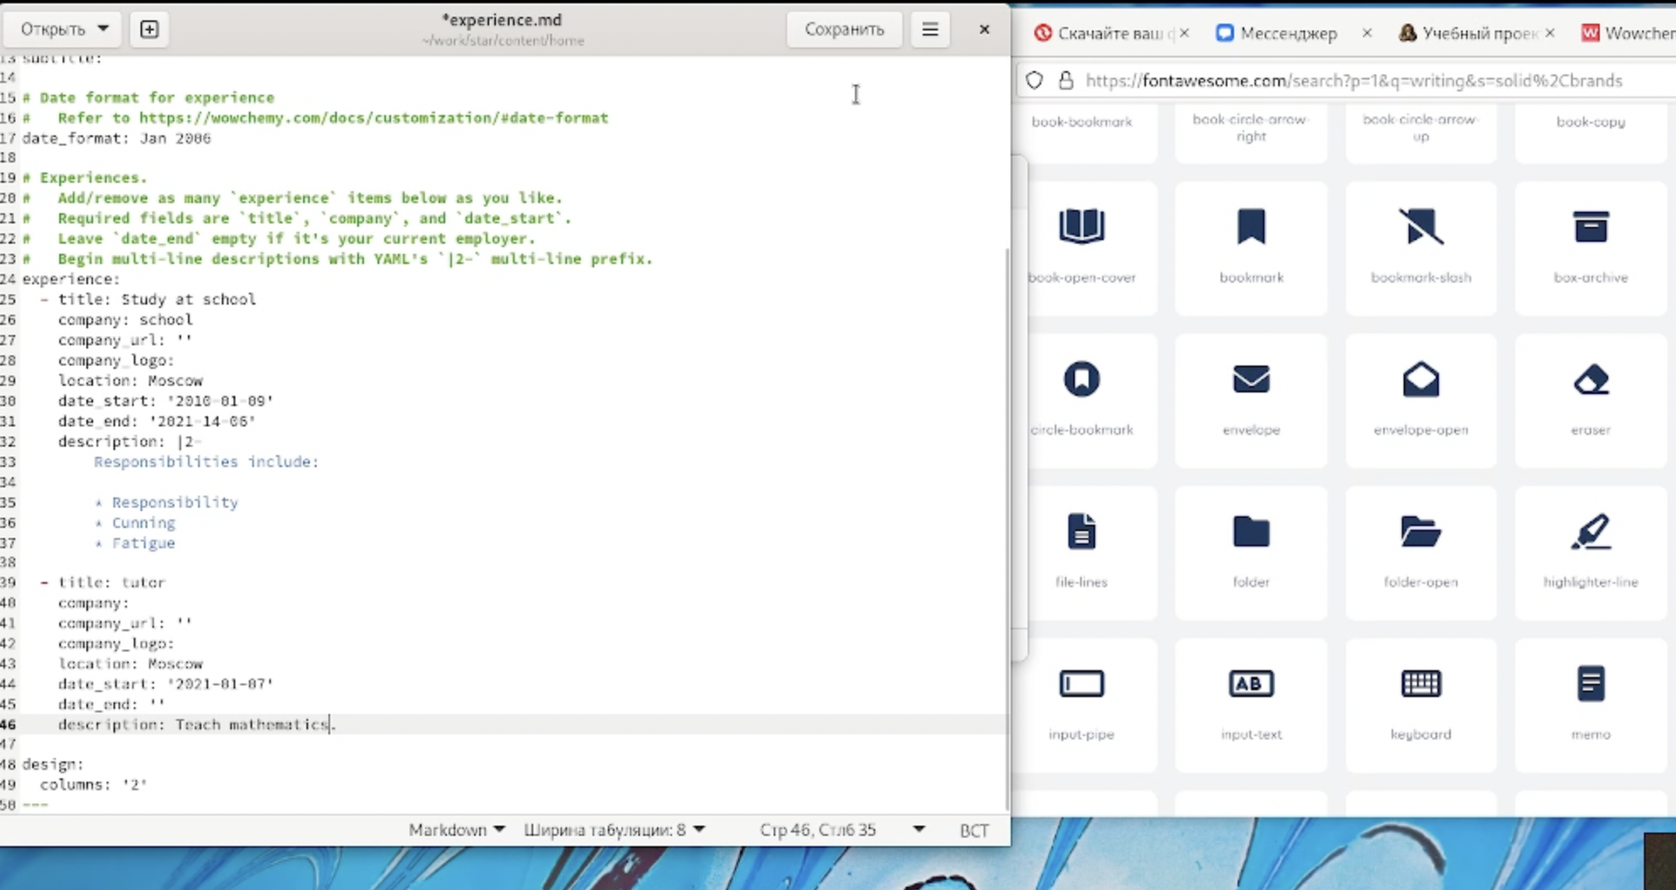

опыт и достижения

(рис. [-@fig:002])

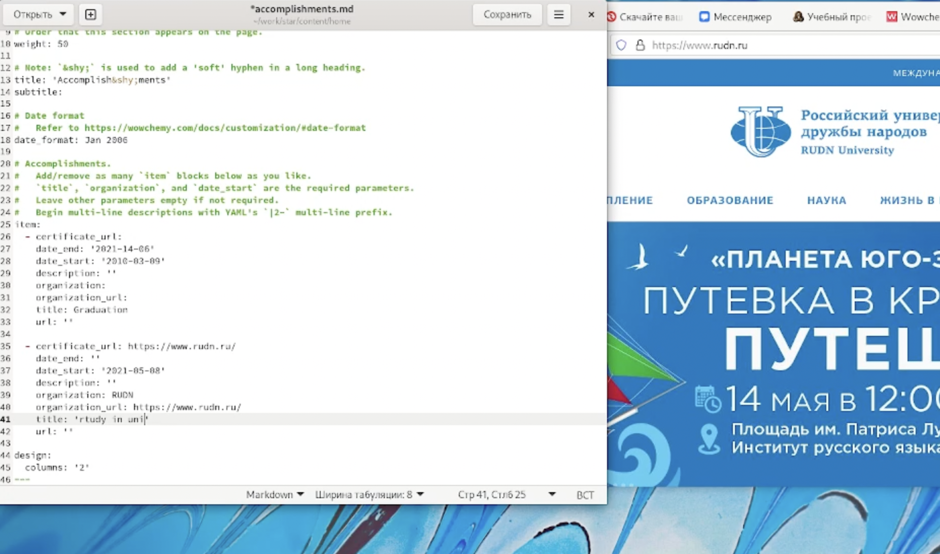

опыт и достижения

1. Далее нужно добавить пост по прошедшей неделе , также добавляю пост на тему Язык разметки Markdown (рис. [-@fig:003])

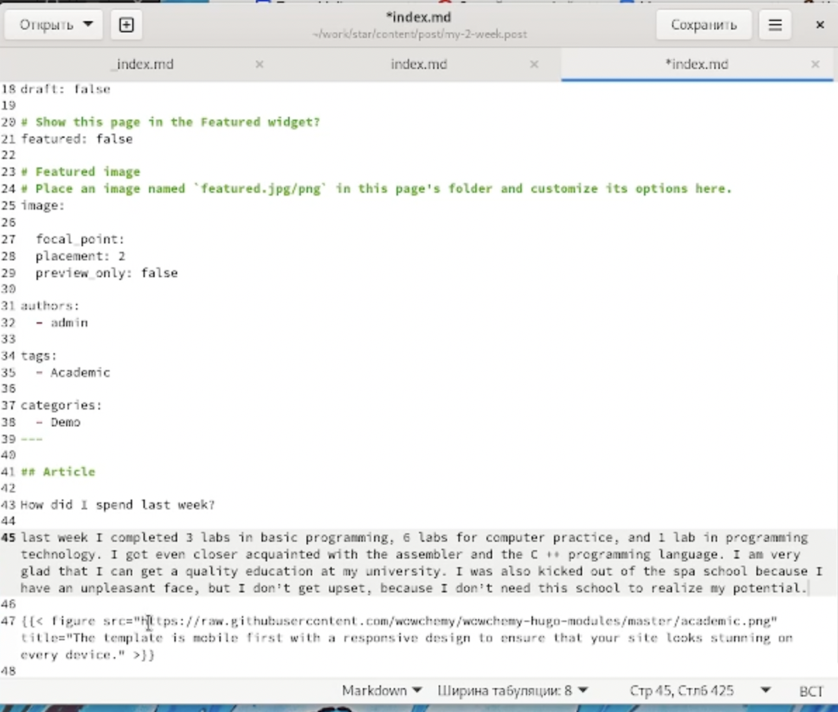

пост по прошедшей неделе

(рис. [-@fig:004])

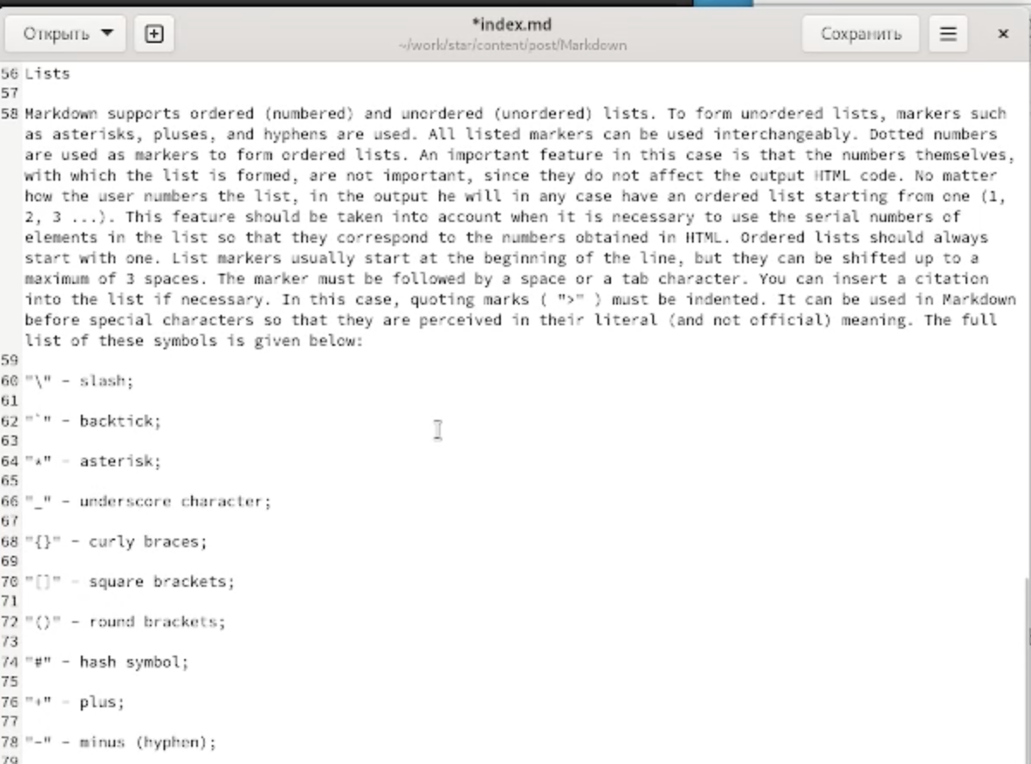

Язык разметки Markdown

1. Загружаю все на сайт (рис. [-@fig:005])

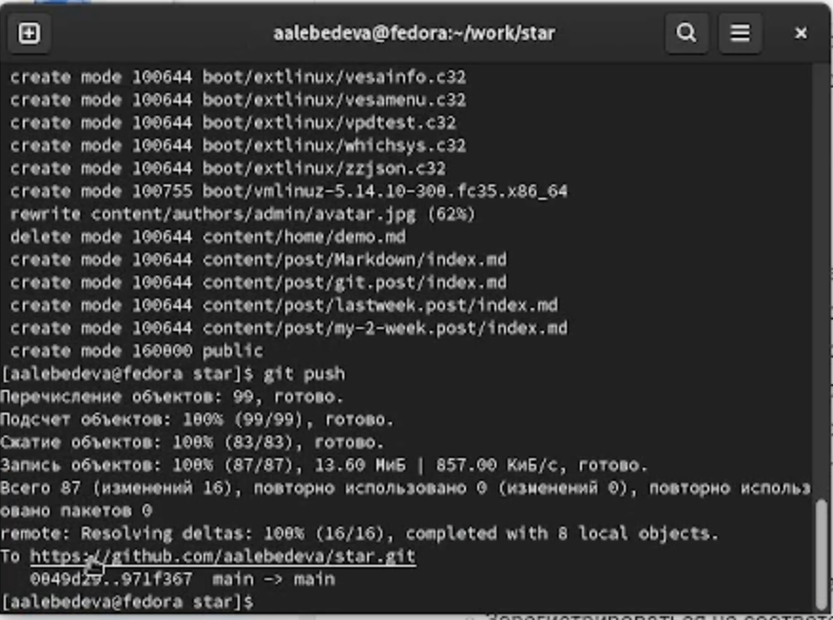

на сайт

# Выводы

Я научилась добавлять на сайт список своих навыков, мой имеющийся опыт и список достижений